Inbördes arrangemang mellan Älvkarleby-Skutskärs församling och en förening som församlingen samarbetar med

Detta inbördes arrangemang innebär en överenskommelse mellan de personuppgiftsansvariga hur personuppgifter ska behandlas i de fall ett gemensamt ansvar föreligger.

Personuppgiftsansvariga som omfattas av arrangemanget

1. Älvkarleby-Skutskärs församling
Organisationsnummer:
Adress:
Telefonnr:
E-postadress:

2. Föreningen
Namn:
Organisationsnummer:
Adress:
Telefonnr:
E-postadress:

1. Syftet med ett inbördes arrangemang
Ett inbördes arrangemang ska enligt artikel 26 i dataskyddsförordningen tas fram om två personuppgiftsansvariga gemensamt fastställer ändamålen med och medlen för behandlingen. Arrangemanget behövs när två personuppgiftsansvariga samarbetar med varandra utan att någon av dem kan bestämma över ändamål och metoder. De gemensamt personuppgiftsansvariga ska under öppna former fastställa sitt respektive ansvar enligt dataskyddsförordningen. Det inbördes arrangemanget ska på lämpligt sätt återspegla de gemensamt personuppgiftsansvarigas respektive roller och förhållanden gentemot registrerade.
I det här inbördes arrangemanget klargörs rollerna i samarbetet i följande avseenden (illustreras i nedanstående bild):
- Vad vardera personuppgiftsansvarig har för eget ansvar i samarbetet, den gula och blå cirkeln, det vill säga vilka egna roller man har. I de blå och gula fallet föreligger inte gemensamt personuppgiftsansvar.
- I vilka fall man gemensamt hanterar personuppgifter och vilka ändamål det sker för (den gröna ytan som är gemensam för den gula och blå cirkeln). Genom att beskriva detta förklarar man de olika rollerna de personuppgiftsansvariga har i samarbetet och vilka personuppgifter som kan komma att behandlas gemensamt. I det gröna fältet föreligger ett gemensamt ansvar.

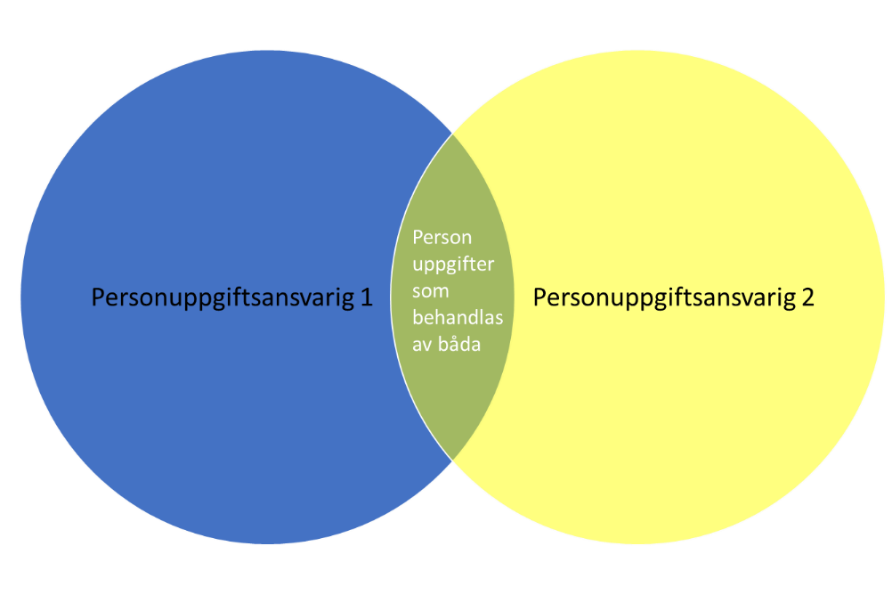

Syftet med ett inbördes arrangemang är att registrerade som berörs av gemensam behandling ska förstå rollerna och i vilka fall gemensamt ansvar föreligger.

2. Roller
Det här inbördes arrangemanget beskriver hur samarbete mellan Svenska kyrkan genom Älvkarleby Skutskärs församling och föreningen ser ut. De personuppgiftsansvarigas ansvarsområden kan förenklat visualiseras på följande sätt:

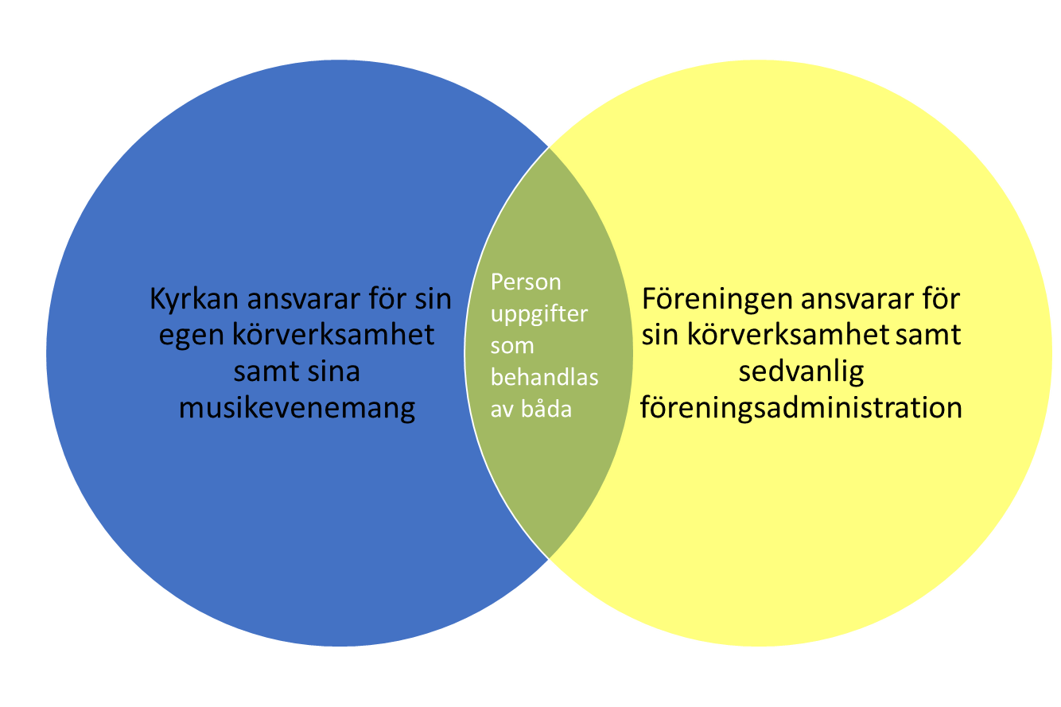

Det blå området
Älvkarleby Skutskärs församling har en omfattande musikverksamhet och flera körer för barn, ungdomar och vuxna deltagare. Körerna deltar i olika musikevenemang som församlingen har. I församlingens integritetspolicy beskrivs hur personuppgifter behandlas i den verksamheten. En del av Älvkarleby Skutskärs församling musikverksamhet är att samarbeta med ideella föreningar (se det gröna fältet).

Det gula området

Föreningen har till ändamål att bedriva körverksamhet, vilket är huvuddelen av föreningens verksamhet. En viktig del i detta är samarbetet med Älvkarleby Skutskärs församling (se det gröna området). Utöver detta sker sedvanlig föreningsadministration (styrelsemöten, hantering av medlemsregister med mera).

Det gemensamma gröna området
Den gemensamma gröna delen rör personuppgifter som behandlas gemensamt av de personuppgiftsansvariga. I praktiken innebär samarbetet mellan församlingen och föreningen att församlingen ansvarar för information, administration och genomförande av den körverksamhet som föreningen bedriver. Detta innebär att Älvkarleby Skutskärs församlings integritetspolicy även beskriver föreningens behandling av personuppgifter på ett korrekt sätt.
Administrationen innefattar också att församlingen ingår avtal med registrerade om personuppgiftsbehandlingen. Genom undertecknande av detta inbördes arrangemang ger föreningen Älvkarleby Skutskärs församling rätt att underteckna sådana avtal även för föreningens räkning.

3. Information till den registrerade om arrangemanget
Älvkarleby Skutskärs församling ska för det fall att avtal skrivs under av den registrerade tillse att den registrerade får information om att ett inbördes arrangemang finns och också lämna en kopia på arrangemanget till den registrerade som så önskar.
Båda parter ansvarar också för att lämna information om sin egen personuppgiftsbehandling till den registrerade. Detta kan göras exempelvis i avtalet samt om det är relevant också i en integritetspolicy. I avtal/samtycke och integritetspolicy ska framgå vilka rättigheter den registrerade har enligt dataskyddsförordningen eller hur den registrerade annars kan få kunskap om rättigheterna.

4. Kontaktpunkter för registrerad som vill utöva sina rättigheter
Älvkarleby Skutskärs församling utgör kontaktpunkt dels för det gemensamma gröna området i punkt 2 ovan, dels för det egna området (det blåa området i punkt 2 ovan).
Föreningen utgör kontaktpunkt för behandlingar som finns i det egna området (det gula området i bilden i punkt 2).
Kontaktuppgifter (telefonnummer och e-postadress) finns angivna i inledningen till det inbördes arrangemanget. För Älvkarleby Skutskärs församlings personuppgiftsbehandling får även dataskyddsombudet kontaktas. Kontaktuppgifter till dataskyddsombudet finns församlingens hemsida.
Att vara en kontaktpunkt innebär att den registrerade kan vända sig dit med frågor eller synpunkter på personuppgiftsbehandling. Registrerade kan oavsett kontaktpunkterna ovan alltid välja att vända sig till en eller båda personuppgiftsansvariga för att utöva sina rättigheter enligt dataskyddsförordningen.
________________________________

Det inbördes arrangemanget har upprättats mellan Älvkarleby-Skutskärs församlings företrädare och företrädare för föreningen. Vardera personuppgiftsansvarig har fått ett exemplar av detta.

För Älvkarleby Skutskärs församling För

……………………… den ……………. ……………….. den ……………...
……………………………………………………… ……………………………………………………
Namn Namn
………………………………………………………. …………………………………………………….
Namnförtydligande, titel Namnförtydligande, titel

Registrerad är en identifierad eller identifierbar fysisk person. En identifierbar fysisk person är en person som direkt eller indirekt kan identifieras t.ex. genom identifierare som namn eller genom en eller flera faktorer som är specifika för den fysiska personens fysiska, fysiologiska, genetiska, psykiska, ekonomiska, kulturella eller sociala identitet.

